И.М.Бондарева
7 класс
Информатика
Дата урока: 20.06.22
Урок 27 Закрепление изученного по теме «Начала программирования».
Цель урока: закрепить знания по теме.

ХОД УРОКА
- Организационный момент.
Здравствуйте!
Двадцатое июня
Классная работа

- Повторение.
ВНИМАТЕЛЬНО РАССМОТРИТЕ СЛАЙДЫ!

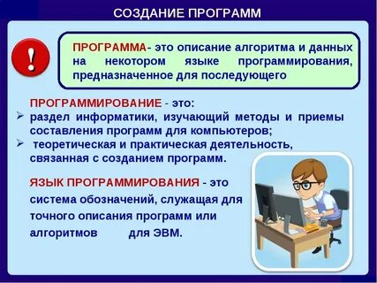
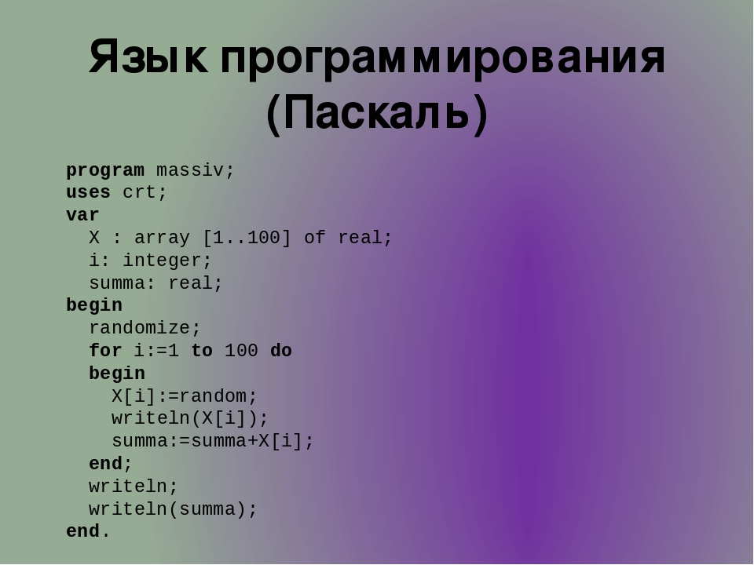
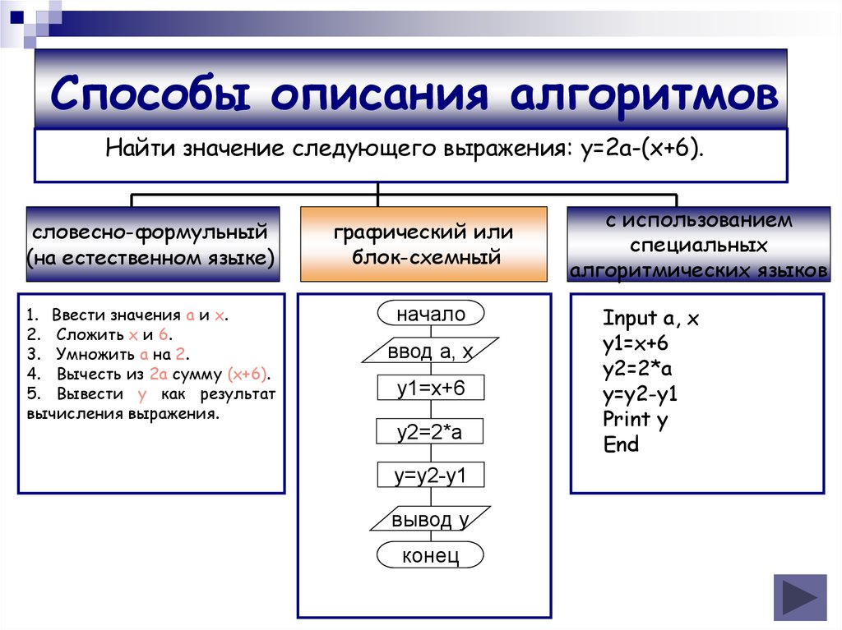

- Посмотрите видео. https://yandex.fr/video/preview/?filmId=15560576340790493147&from=tabbar&parent-reqid=1655704314190011-17469160771435839681-sas3-0978-dd4-sas-l7-balancer-8080-BAL-6058&text=разработка+урока+по+информатике+8+класс+Закрепление+изученного+по+теме+Начала+программирования



